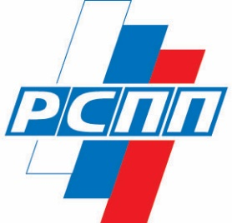

РОССИЙСКИЙ СОЮЗ ПРОМЫШЛЕННИКОВ И ПРЕДПРИНИМАТЕЛЕЙ

КОМИССИЯ ПО АВТОМОБИЛЬНОМУ И СЕЛЬСКОХОЗЯЙСТВЕННОМУ МАШИНОСТРОЕНИЮ
_______________________________________________________________________________________

ПОВЕСТКА

заседания Комиссии РСПП по автомобильному

и сельскохозяйственному машиностроению

по теме:

«Национальные вызовы для автомобильной промышленности

в условиях экономических и технологических ограничений»

«30» ноября 2022 г.
16.00-18.00

1. Вступительное слово.
Шохин Александр Николаевич – Президент Российского союза промышленников и предпринимателей (5 мин)
Когогин Сергей Анатольевич – Председатель комиссии, генеральный директор ПАО «КАМАЗ» (5 мин)

2. Стратегические вызовы автомобильной промышленности Российской Федерации после ухода иностранных участников рынка.
Докладчик: Каримов Альберт Анварович – Заместитель министра промышленности и торговли Российской Федерации (10 мин.)

3. Изменение подходов в финансово-экономическом планировании в условиях нестабильного рынка.
Докладчик: Колесников Максим Андреевич – Заместитель министра экономического развития Российской Федерации (10 мин.)

4. Роль национального производителя легкового транспорта в условиях санкционного давления.
Докладчик: Соколов Максим Юрьевич - президент АО «АвтоВАЗ» (10 мин.)

5. Трансформация дилерской сети в условиях ограниченного предложения и ухода иностранных партнеров.
Докладчик: Зубарев Вячеслав Викторович - Президент Ассоциации «Российские автомобильные дилеры» (10 мин.)

6. Тенденции в формировании новых компетенций в области электродвижения.
Докладчик: Пронин Дмитрий Валентинович - Директор Московского автомобильного завода «Москвич» (10 мин.).

7. Вопросы, обсуждение (10 мин)

